Федеральное агентство по образованию
Уфимский государственный авиационный технический университет

кафедра ТС

Расчётно-графическая работа
по курсу «Математические основы цифровой обработки сигнала»

«Проектирование БИХ ЦФНЧ по АФНЧ»

Вариант 11

Выполнил: студент
группы СПР – 309
Шайхлисламов Р.Р.
Проверил: преподаватель
Городецкий И.И.

Уфа 2007
Данные для проектирования БИХ ЦФНЧ по АФНЧ (фильтр Баттерворта):

Вариант 11

1) Верхняя граница затухания
в полосе пропускания, Δа = 0,1 [дБ];

2) Нижняя граница затухания
в полосе задерживания, а₀ =40 [дБ];

3) Граничная частота
полосы пропускания f_{г.п.} = 920 [Гц];

4) Граничная частота
полосы задерживания f_{г.з.} = 3080 [Гц];

5) Частота дискретизации f_{д} = 8000 [Гц];

Действия по определению передаточной функции цифрового фильтра носят детерминированный характер и могут быть представлены в виде соответствующего алгоритма.

1. Расчёт нормированных «цифровых» граничных частот.

$ω_{г\text{.}п\text{.}}=\frac{f_{г\text{.}п\text{.}}}{f_{д}}=\frac{\text{920}}{\text{8000}}$ = 0,115;
$ω_{г\text{.}з\text{.}}=\frac{f_{г\text{.}з\text{.}}}{f_{д}}=\frac{\text{3080}}{\text{8000}}$ = 0,385;

2. Расчёт параметра преобразования γ.

$γ=\text{ctg}(π∗ω_{г\text{.}п\text{.}})=\text{ctg}(0,\text{3612725})$ = 2.6464232;

3. Нахождение граничной «аналоговой» частоты Ω_{к} полосы задерживания АФ-прототипа.

$Ω_{k}=γ∗\text{tg}(π∗ω_{г\text{.}з\text{.}})=2,\text{6464232}∗\text{tg}(1,\text{2094775})$ = 7.0035558;

4. Определение передаточной функции T(s) аналогового нормированного фильтра-прототипа нижних частот.

Модуль коэффициента отражения (см. табл. стр.241 Л.М. Гольденберг «ЦОС») по заданной величине ∆а.
$\left|p\right|$ = 25 %;

По номограмме (рис. П.1.1 стр. 241) определим вспомогательный параметр L по заданной величине a₀ и определённой величине |p|, а также порядок передаточной функции n.

L = 0,05; n = 3;

Общий вид передаточной функции будет иметь вид:

$$T(s)=\frac{1}{C}∗\prod_{i=1}^{k=(n−1)/2}{\frac{1}{(s−a_{0})\left(s^{2}−2a_{i}s+a_{i}^{2}+b_{i}^{2}\right)}}=\frac{1}{C(s−a_{0})}∗\frac{1}{\left(s^{2}−2a_{i}s+a_{i}^{2}+b_{i}^{2}\right)}$$

Коэффициенты T(s) определяем из таблицы П.1.2 B04 стр. 243 Л.М. Гольденберг «ЦОС»

C = 0,25819889;
-a₁ = 0.7852089012; -2a₁ = 1.5704178024; a₁² = 0.6165530185;

b₁ =1.3600217115; b₁² = 1.84965905575

-a₀ = 1.5704178025

Передаточная функция аналогового нормированного ФНЧ:

$\begin{aligned}T(s)=\frac{1}{0\text{.}\text{25819889}(s+1\text{.}\text{5704178025})}∗\frac{1}{(s^{2}+\text{1,5704178024}s+\text{0, 6165530185}+1\text{.}\text{84965905575})}=\end{aligned}$

=$3\text{.}\text{87298334}∗\frac{1}{(s+1\text{.}\text{5704178025})}∗\frac{1}{s^{2}+1\text{.}\text{5704178024}s+2\text{.}\text{46621207425}}$;

5. Определение передаточной функции $H(z)$ цифрового ФНЧ с помощью билинейного преобразования (табл. 4.1 стр. 114 Л.М. Гольденберг «ЦОС»).

Программа осуществляет билинейное преобразование передаточной функции АФНЧ в передаточную функцию ЦФНЧ (Л.М. Гольденберг, стр.111-112):

20 REM билинейное преобразование
40 DEFINT I, K-L
50 INPUT "введите коэффициент С для АФ "; C
60 INPUT "введите количество звеньев К "; K
70 DIM M(2, K), P(2, K), B1(2, K), A1(2, K)
80 PRINT "введите коэффициенты М(L,I), P(L,I) "

90 FOR I = 1 TO K

100 FOR L = 0 TO 2
110 PRINT "M("; L; ","; I; ")="; : INPUT M(L, I)

120 PRINT "P("; L; ","; I; ")="; : INPUT P(L, I)

130 NEXT L, I

140 INPUT "введите параметр GA "; GA
150 G1 = GA ^ 2: C1 = C
160 FOR I = 1 TO K
170 S1 = M(0, I) * G1: S2 = M(1, I) * GA: S3 = M(2, I)

180 IF P(0, I) = 0 THEN B1(0, I) = S2 + S3: B1(1, I) = S3 - S2: B1(2, I) = 0
190 IF P(O, I) <> 0 THEN B1(0, I) = S1 + S2 + S3: B1(1, I) = -2 * S1 + 2 * S3

200 IF P(0, I) <> 0 THEN B1(2, I) = S1 - S2 + S3
210 S1 = P(0, I) * G1: S2 = P(1, I) * GA: S3 = P(2, I)

220 IF P(0, I) = 0 THEN A1(0, I) = S2 + S3: A1(1, I) = S3 - S2: A1(2, I) = 0
230 IF P(0, I) <> 0 THEN A1(0, I) = S1 + S2 + S3: A1(1, I) = -2 * S1 + 2 * S3

240 IF P(0, I) <> 0 THEN A1(2, I) = S1 - S2 + S3
250 B0 = B1(0, I): A0 = A1(0, I)

260 C1 = C1 * B0 / A0

270 FOR L = 0 TO 2
280 B1(L, I) = B1(L, I) / B0
290 A1(L, I) = A1(L, I) / A0
300 NEXT L
310 NEXT I
320 PRINT " коэффициенты БИХ-фильтра "
330 PRINT " C="; C1: PRINT
340 FOR I = 1 TO K
350 PRINT " звено "; I
360 PRINT
370 PRINT "степень Z числитель знаменатель"
380 PRINT
390 FOR L = 0 TO 2
400 L1 = -L
410 PRINT L1, B1(L, I), A1(L, I)

420 NEXT L

430 PRINT : PRINT
440 NEXT I
460 END

Результат:

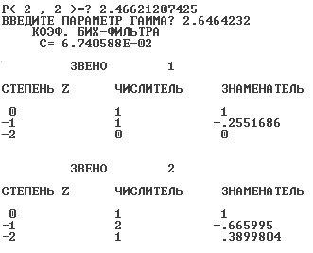

$H\left(z\right)=C\prod_{i=1}^{K}{\frac{1+b_{1i}z^{−1}+b_{2i}z^{−2}}{1+a_{1i}z^{−1}+a_{2i}z^{−2}}}$;

$$H(z)=6\text{.}\text{740588}∗{\text{10}}^{−2}∗\frac{1+1z^{−1}}{1−0\text{.}\text{2551686}z^{−1}}∗\frac{1+2z^{−1}+z^{−2}}{1−0\text{.}\text{665995}z^{−1}+0\text{.}\text{3899804}z^{−2}}$$
6. Контрольный расчёт АЧХ полученного БИХ-фильтра.

Программа осуществляет расчет АЧХ БИХ-фильтра по передаточной функции (Л.М. Гольденберг, стр. 117-118):

10 REM расчет АЧХ и затухания БИХ-фильтра
30 DEFINT I, K-M
40 INPUT "введите коэффициент С "; C
50 INPUT "введите количество звеньев К "; K
60 DIM B(2, K), A(2, K)
70 PRINT "введите коэффициенты B(L,I), A(L,I)"

80 FOR I = 1 TO K

90 FOR L = 0 TO 2
100 PRINT "B("; L; ","; I; ")="; : INPUT B(L, I)

110 PRINT "A("; L; ","; I; ")="; : INPUT A(L, I)

120 NEXT L, I

130 INPUT "введите количество расчетных точек М "; M
140 DW = .5 / (M - 1)
160 PRINT "частота АЧХ затухание "
180 W = 0
190 FOR I1 = 1 TO M
200 W1 = 2 * 3.141592 * W
210 H = 1
220 FOR I = 1 TO K
230 S1 = 0: S2 = 0: S3 = 0: S4 = 0
240 FOR L = 0 TO 2
250 G1 = COS(L * W1): G2 = SIN(L * W1)

260 S1 = S1 + B(L, I) * G1: S2 = S2 + B(L, I) * G2

270 S3 = S3 + A(L, I) * G1: S4 = S4 + A(L, I) * G2

280 NEXT L
290 H = H * (S1 ^ 2 + S2 ^ 2) / (S3 ^ 2 + S4 ^ 2)

300 NEXT I
310 H = C * SQR(H)

320 IF H <> 0 THEN H1 = -20 * LOG(H) / LOG(10) ELSE H1 = 999
330 PRINT W; " "; H; " "; H1
350 W = W + DW
360 NEXT I1
380 PRINT "работа окончена"
390 END

Результат:

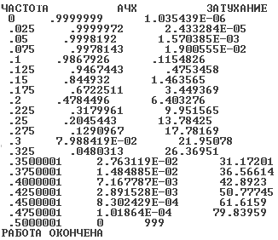

По таблице значений строим график АЧХ.

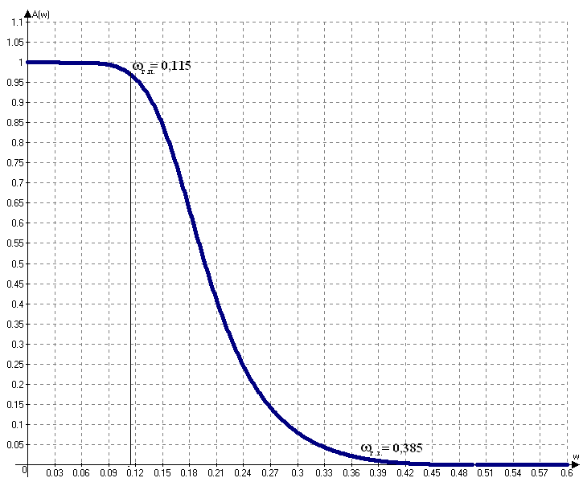

7. Строим импульсную и переходную характеристики.

Программа осуществляет расчет ИХ, ПХ и выходного сигнала (Л.М. Гольденберг, стр. 72-73):

10 REM Расчет
20 REM импульсной характеристики
30 REM переходной характеристики
40 REM вых. сигнала при вх. сигнале sin(2*3.141592*N*W)
50 REM К-каскадного БИХ-фильтра
70 DEFSTR Q
80 DEFINT I-L
90 INPUT "Введите коэффициент С"; C
100 INPUT "Введите количество звеньев"; K
110 DIM B(2, K), A(2, K), X(2, K)
120 PRINT "Введите коэффициенты B(L,I),A(L,I)"
130 PRINT "****вводите коэффициенты A(0,I)=0****"
140 FOR I = 1 TO K
150 FOR L = 0 TO 2
160 PRINT "B("; L; ","; I; ")="; : INPUT B(L, I)

170 PRINT "A("; L; ","; I; ")="; : INPUT A(L, I)

180 NEXT L, I
190 PRINT " Введите "

200 PRINT "IR-при расчете импульсной характеристики"
210 PRINT "UR-при расчете переходной характеристики"
220 PRINT "SS-при расчете выходного сигнала "
230 INPUT Q
240 IF Q = "SS" THEN PRINT "Введите частоту синусоиды W"

250 IF Q = "SS" THEN INPUT W
260 INPUT "Введите количество расчётных точек M"; M
270 PRINT " N "; Q
280 FOR N = 0 TO M - 1
290 FOR I = 0 TO K
300 X(2, I) = X(1, I): X(1, I) = X(0, I)

310 NEXT I

320 IF Q = "IR" THEN GOSUB 490
330 IF Q = "UR" THEN GOSUB 510
340 IF Q = "SS" THEN GOSUB 520
350 X(0, 0) = XX
360 FOR I = 1 TO K
370 S = 0
380 FOR L = 0 TO 2
390 S = S + B(L, I) * X(L, I - 1) - A(L, I) * X(L, I)

400 NEXT L

410 X(0, I) = S
420 NEXT I
430 PRINT N; " "; S
450 NEXT N
470 PRINT " Работа закончена "
480 END
490 IF N = 0 THEN XX = C ELSE XX = 0
500 RETURN
510 XX = C: RETURN
520 XX = C * SIN(2 * 3.141592 * N * W): RETURN
530 END

Результат:
1) Импульсная характеристика.

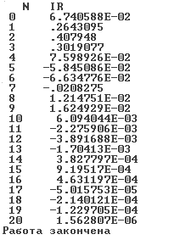

По таблице значений построим график ИХ:

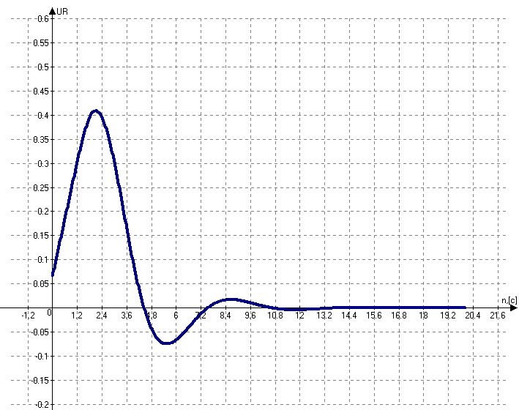

2) Переходная характеристика.

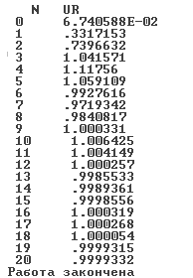

По таблице значений строим график ПХ:

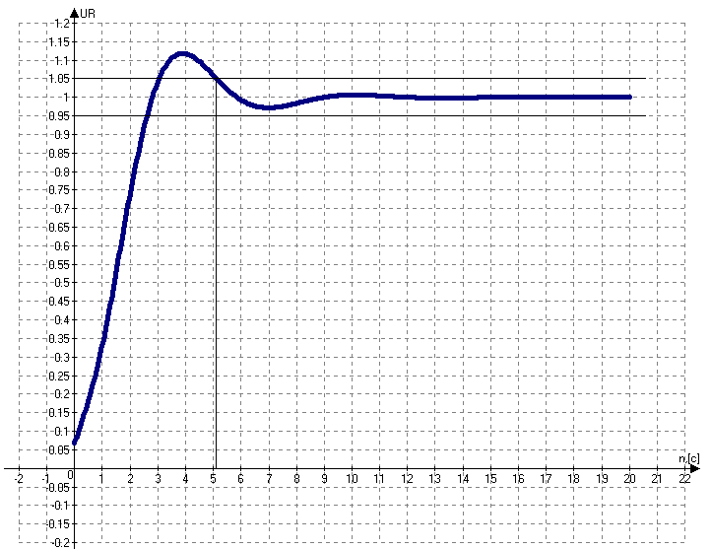

Из графика ПХ видно, что при трубке точности 5% время переходного процесса t_{пер.} ≈ 5,1 [с]

